**20191024养生三群师谈脾胃**

整理人：江南

嘻嘻：100，期待神龙现身。

冰清玉洁：要120以上才开讲。

**师：快点的,昨天我们讲的什么？**

江南：痰。

**师：都听懂了吗？**

江南：懂了。

**师：你们想当那个痰吗？**

否极泰来：不想。

大灯赵港生：我来补课，自己的正气打完架死了 邪气不也死了吗？还是还没打呢就挤死了？打没打啊到底？昨儿没听课 清音给我们讲的，今儿来补补。

否极泰来：@大灯赵港生 还没打就挤死了

**师：你说痰冤不冤？刚从门静脉获得了充沛的食物，又通过肺静脉，获得了充足的氧气，能量满满的通过新主动脉，朝气蓬勃的迈向全身，出来在肺门这堵死了。还没开始建设祖国大好河山呢，死翘翘的，说的有点过了，实从主动脉出来的还是能蹦到全身的**

**师：它不知道绕了多少圈，最后死在肺门了，就像朝鲜半岛一样，抗美援朝，打到最后签署板门店协议，这仗就停了，签署协议最后几个小时，双方把所有炮弹清空，发到对方阵地，这就宣告停战了。**

安静的心：生物没学好，听起来有难度。

乘风：痰就是正气的组成部分，痰原本是，肠胃吸收后的能量精微物质，给身体提供能源的。

**师：结果就有很多人又死了，你们说这些人冤不冤？同样不怕死在跟敌人拼杀，怕死在，被自家兄弟挤死，其实你们大多数人身体不好，并不是有外邪，都是被自己人挤死的，就像一个公司内耗的厉害，我说的对不对？**

熳熳：太对了。

贺子友：死在互相伤害。

乘风：肠胃周围都是静脉。

**师：痰，就是内耗的产物，你们谁天天吐痰？扣1。**

（众人扣1......）

熳熳：想吐吐不上来

**师：有人想吐还吐不出来，尸体都运不出来，更惨。**

贺子友：痰是踩踏中奔向球赛的观众。

**师：这回明白了吧？痰都是身体内耗的产物，全都是正气的尸体，基本都是死于非命，那么怎么办！！！其实第1步就必须把肺门拉开，而肺门跟肠胃的关系非常重要，肠胃必须打开。伤寒论上有一个病，叫做心下痞，知道哪里是心下吗？来上个图。**

香椰榴莲：胃。

暖晴：心窝下面。

大灯：我猜我就是心下痞。

**师：很多人痞闷不舒，恶心呕吐，胸闷气短，都是心下痞。**

大灯：这节课为我们而讲的。

**师：谁撩起衣服拍个照片，告诉大家哪里是心下。**

贺子友：凹的地方。

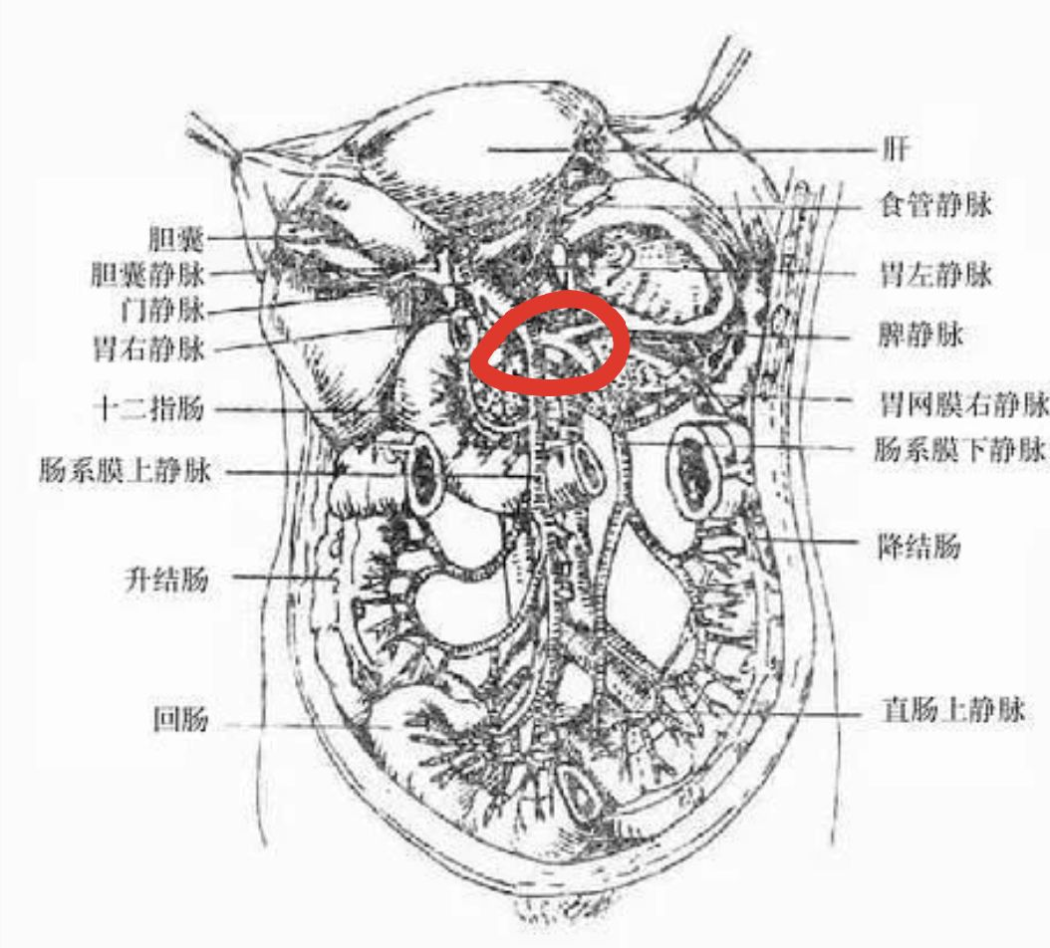

知足：

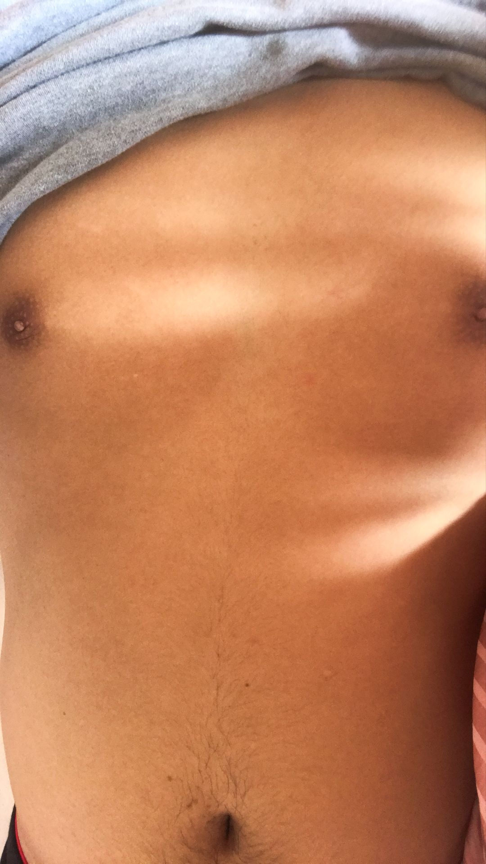

**师：@知足 提出表扬。**

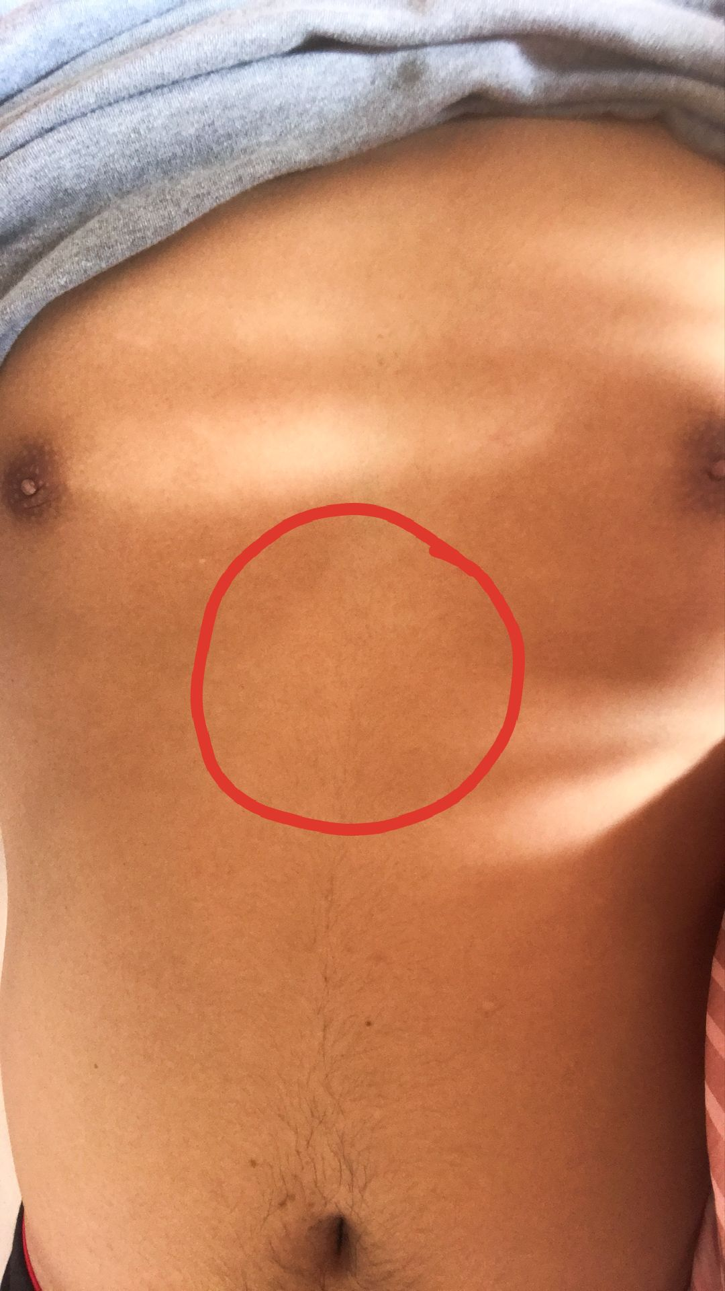 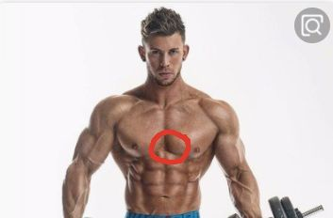

知足：谢谢。

**师：你们有多少人感觉这里面痞闷不舒，扣1。**

**（众人扣1.....）**

**师：感觉那里堵得结结实实的。**

默兔：是的。

**师：伤寒论上把这个叫做心下痞，严重的叫做心下结，也叫做结胸，就是整个胸腔都结住了，最严重的叫脏结，就是癌症，肺癌，胃癌，肝癌，食道癌，都是这玩意，是不是感觉很刺激？想不想得？**

雅雅：不想。

风语：感觉这里就像个交通要塞。

**师：你们离他还远吗？**

雅雅：妈呀，我也赶紧做个俯卧撑，太吓人了。

**师：心下痞，心下结，结胸，脏结，你们一路狂奔，他们结个队在向你招手，快来吧！Baby.**

依依妈：有老师在，不怕。

**师：@依依妈 打算去不去？**

依依妈：不去，打死都不去。

天津副组长-雅雅：做完五个，心里舒服多了。

**师：你们之前扣1的，心下痞了.**

雅雅：老师现在像个小恶魔

**师：not so far from ot it.**

**解决的关键，想知道吗？**

风语：就等这个了。

**师：可以选择从肠胃下手，因为肠胃是后天之本，咱们今天讲胃，先不讲前面5个恶魔，好怕怕呀，为什么很多人肠胃不好？是因为肠胃长得不好吗？不够漂亮？肠胃不好的原因多种多样：先天基因，后天失养，肝胃不和寒凝气滞，脾胃虚弱，脾肾两虚，总之原因很多，来看看你们的嘴唇，嘴唇跟肠胃的关系非常密，他们是一家子，因为人的消化管。**

雅雅：我嘴唇紫色，一冷的时侯，黑紫。

**师：上口就是嘴，对不对？**

米丫：对。

默兔：唇色紫暗。

**师：它们是一个系统的，具有相同的性质，如果肠胃不好，必然会反映到嘴唇上。之前想过吗？黄帝内经上说口通胃，嘴的四周通脾，肠胃薄弱的人，嘴唇薄，你们谁嘴唇薄？**

默兔：嘴唇我感觉比以前厚了。

**师：肠胃厚实的人嘴唇厚。**

风语：嘴唇厚但是颜色暗代表啥呢？厚实但是比较淤堵？

**师：薄片嘴，一生肠胃不好，嘴唇紧的人肠胃紧，肠子都是紧张打结的，古人说：愁肠百转腹有千千结，你们看看，你们谁的嘴唇是紧缩的？不自觉的就缩着，双唇紧闭，你们觉得哪个男演员嘴唇老爱闭上想想。**

大灯：陈道明。

归心：崔永元么？

贺子友：鹿晗。

满呓：张嘉译。

暖风：王志文。

贺子友：蔡徐坤。

**师：陈道明最明显了，缩的紧紧的，嘴唇一缩，整个胃肠道全缩，肠胃打不开，吃东西就不消化，还影响心情。对不对？**

风语：看来要多笑笑。

**师：肠胃的状态跟心情关系非常密切，还想不想听更多关于嘴与肠胃的关系呢？如，颜色，形状，大小呢。**

悠悠：想。

孙鹏钧：明天在听吧！

风语：今天就讲吧！

**师：好像今天的时候到了呀。**

风语：再讲一点点。

**师：最后再说一点，一定要经常把嘴咧开，有利于开肠胃，不要总是紧闭着，非常不好，相术上说，嘴有纵纹，必定饿死，你们看看，你们有纵纹吗？**

香椰榴莲：有。

**师：我看上边照片，有好几个要饿死的，为什么，古人要这样说呢，到底有没有道理呢，其中又蕴含着怎么样的惊天大秘密呢，明天同一时间继续收听。**

米丫：千爷，再来个欲去还来

**师：来个欲去还来？好的，满足你，刚才有一位说，自己嘴唇上有个黑点，你要小心了，黑点所在的位置决定了，你在肚子里有个大结，瘤也？具体在哪里呢？只能明天揭晓**

吃货：我没黑点 有白点。

**师：可能，你比饿死还惨，来来，最后陈词，你们今天学到了什么，大声告诉千爷。**

风语：心口，脾胃问题决定肺门能力，嘴唇皱是肠子缩了，有黑点代表有大结

贺子友：纵纹会饿死。

雅雅：心下痞与胃有关

依依妈：多笑对肠胃好。

山若水：心下结，嘴与脾胃

归心：口唇与脾胃的关系，心下口。

吃货：做人还是要开心一点。

贺子友：出门路要宽，心路同。

**师：这课上的，是不是一环扣一环，环环有精彩呢。**

小颜：老师讲的课都很精彩。

米丫：像悬疑大片似得，调口味，又没有结果，没事就多笑笑

雅雅：老师能保命不？

**师：想保命吗？那就加入.....你懂得。**

风语：赶紧动起来

吃货：加入德明健身吧！

雅雅：那我还算明智之人是吧！

**师：人是个全息，看脸知五脏，妥妥的，什么写在脸上呢。**

葡萄：那个我能发张唇照给大伙看看吗？我刚来不懂规矩。

**师：发。看看有没有最美嘴唇，乘风，你来评。乘侠士，是咱们的御用相术士，下半场教给乘侠了。**

葡萄：有一个小点点，在唇上。

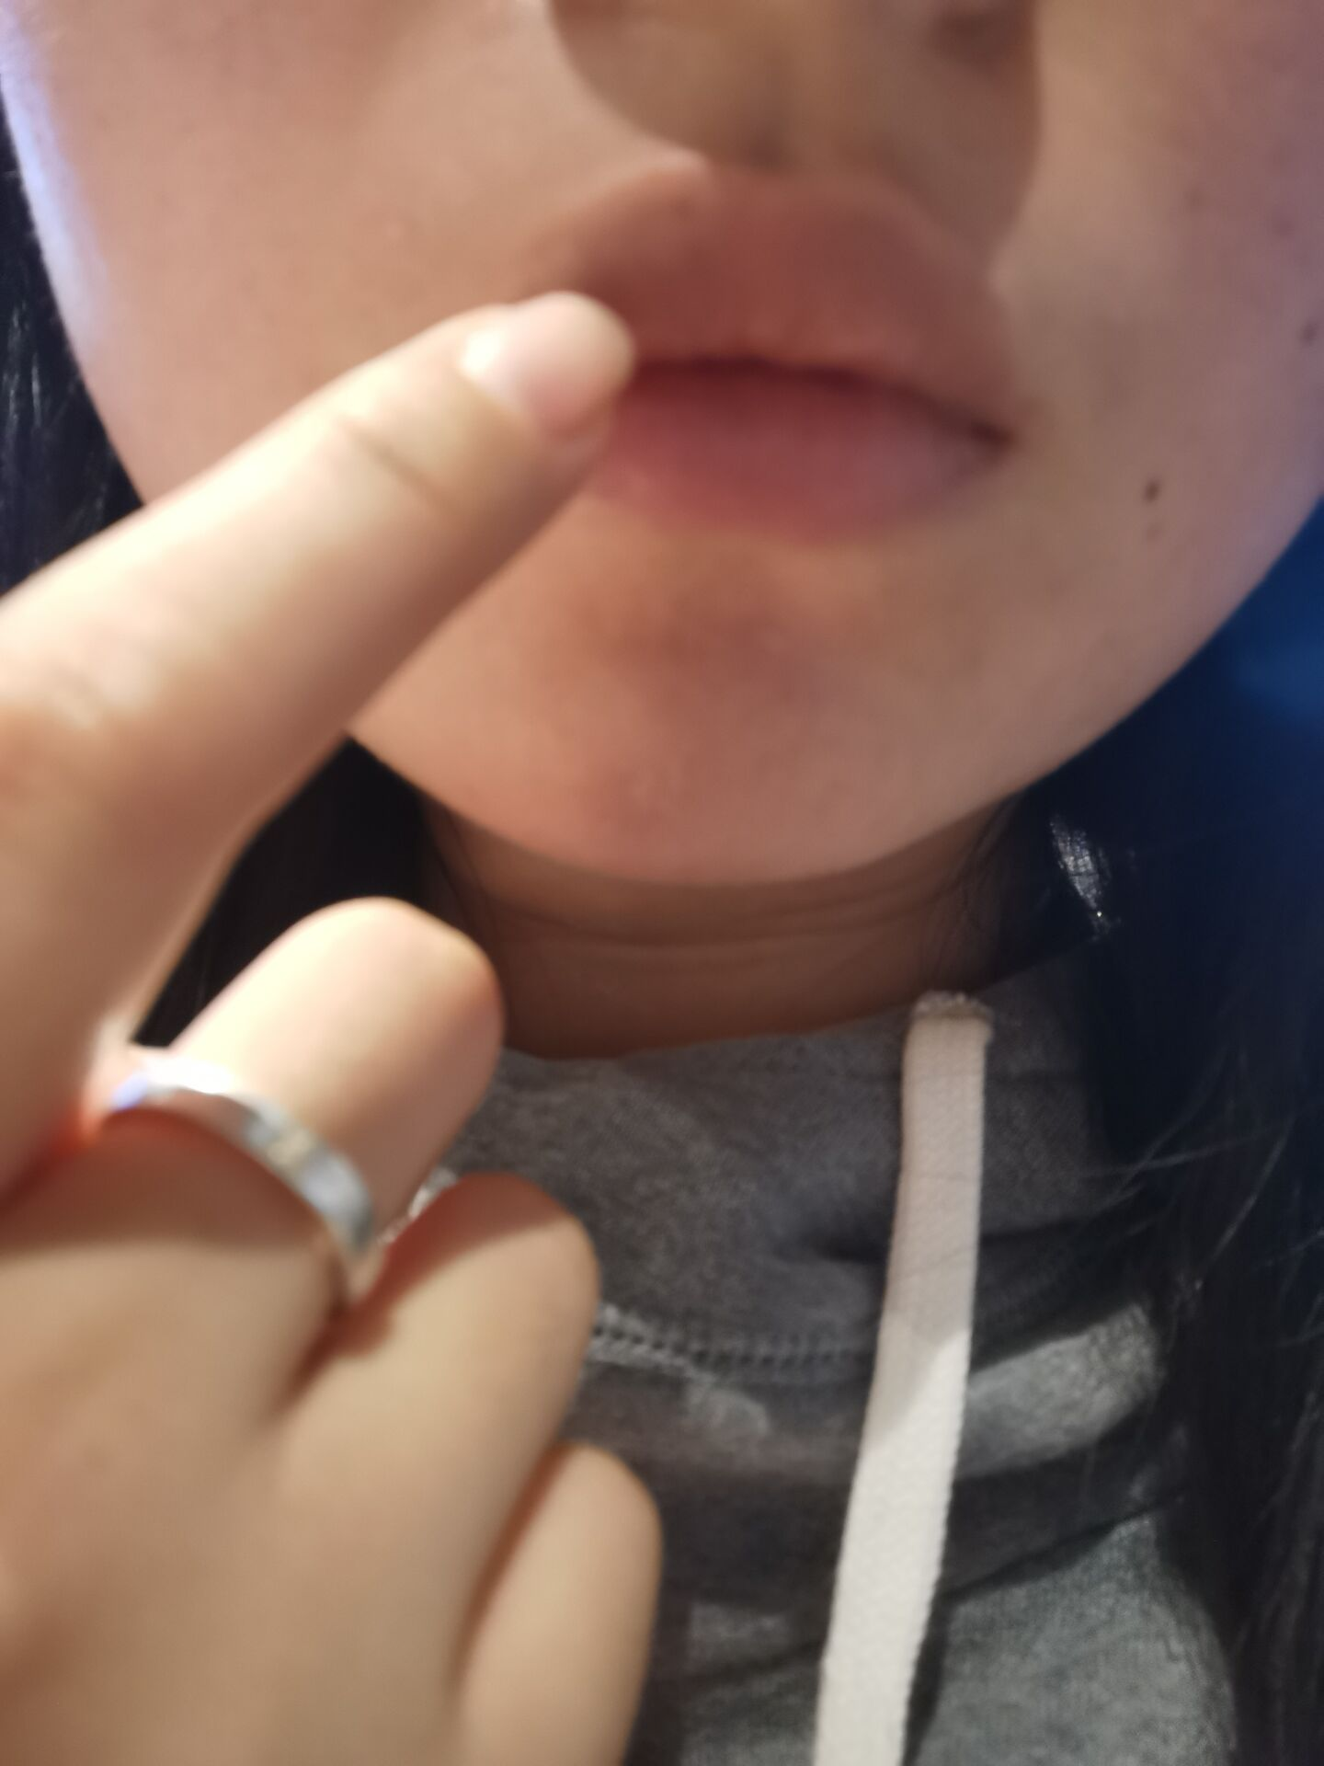

乘风：葡萄的，嘴角耷拉下来也不好。

大灯：

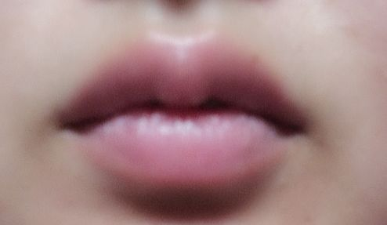

乘风：大灯的漂亮。

丫丫：师兄帮我看看。

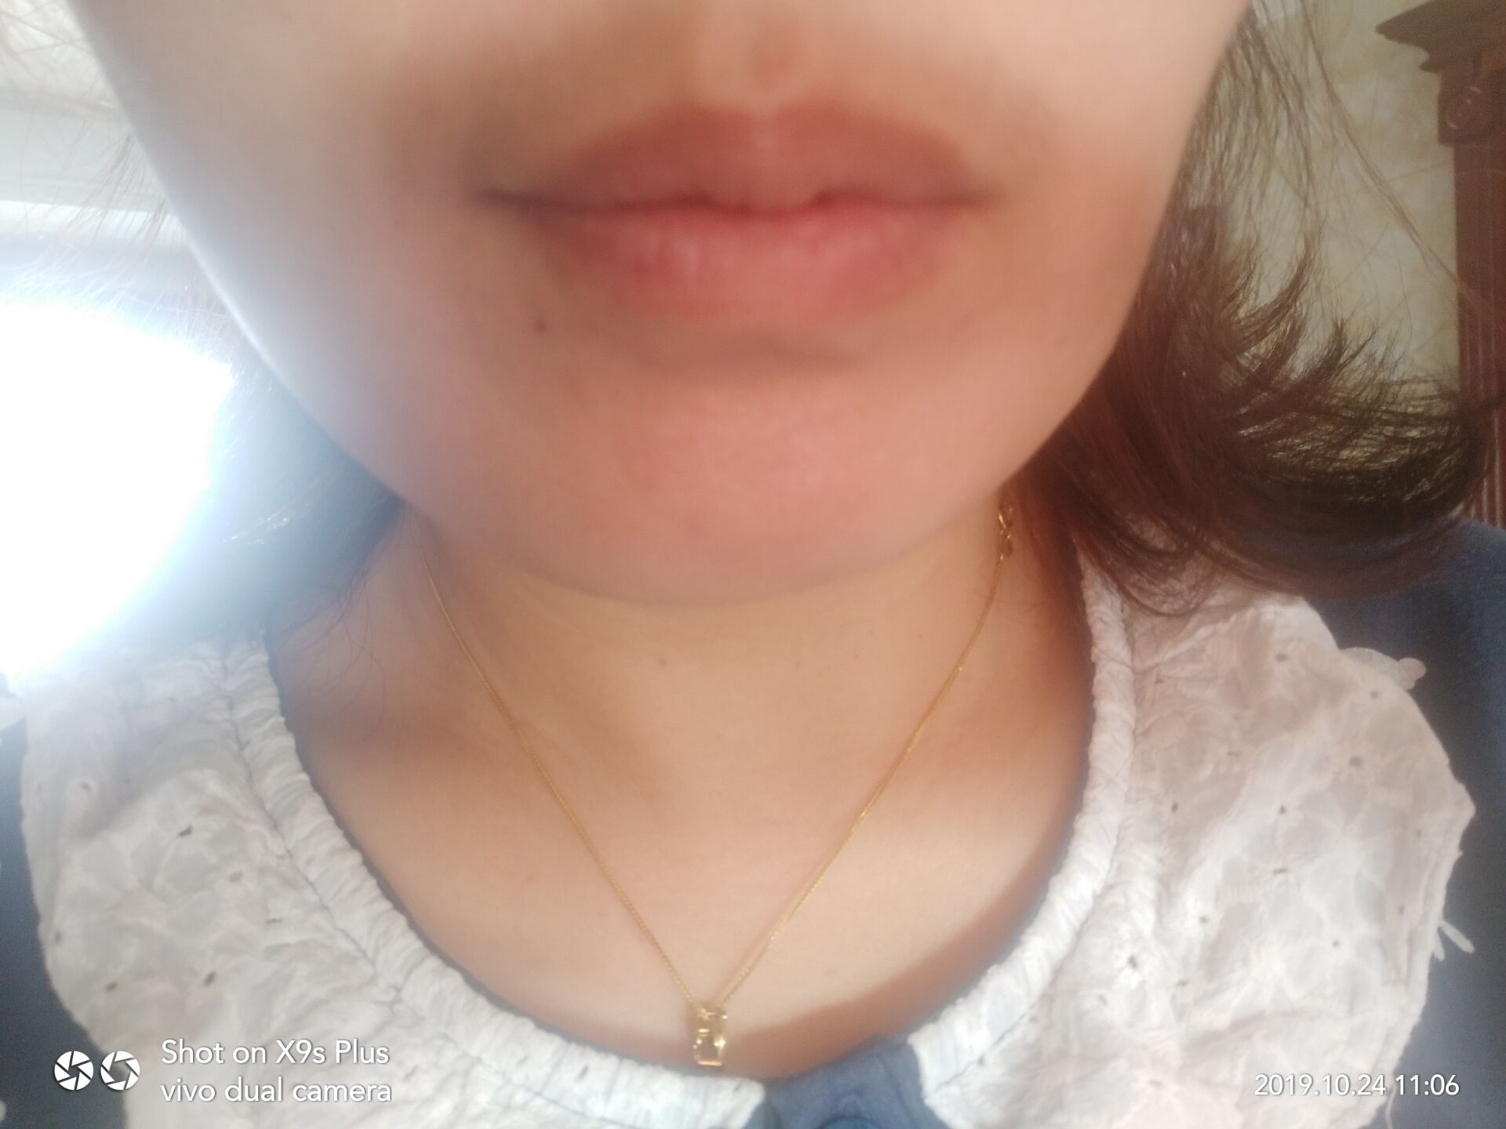

乘风：@丫丫 看得不是很清楚，春四周色暗，脾气不升

孙鹏钧：乘大侠，看看我的。

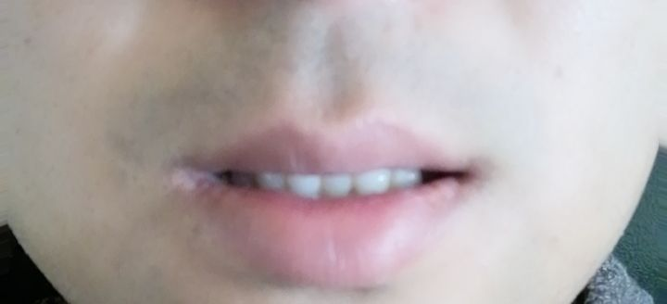

乘风：鹏钧下唇丰隆，主欲，不要克制你的欲望。

小颜：师兄帮我看看。

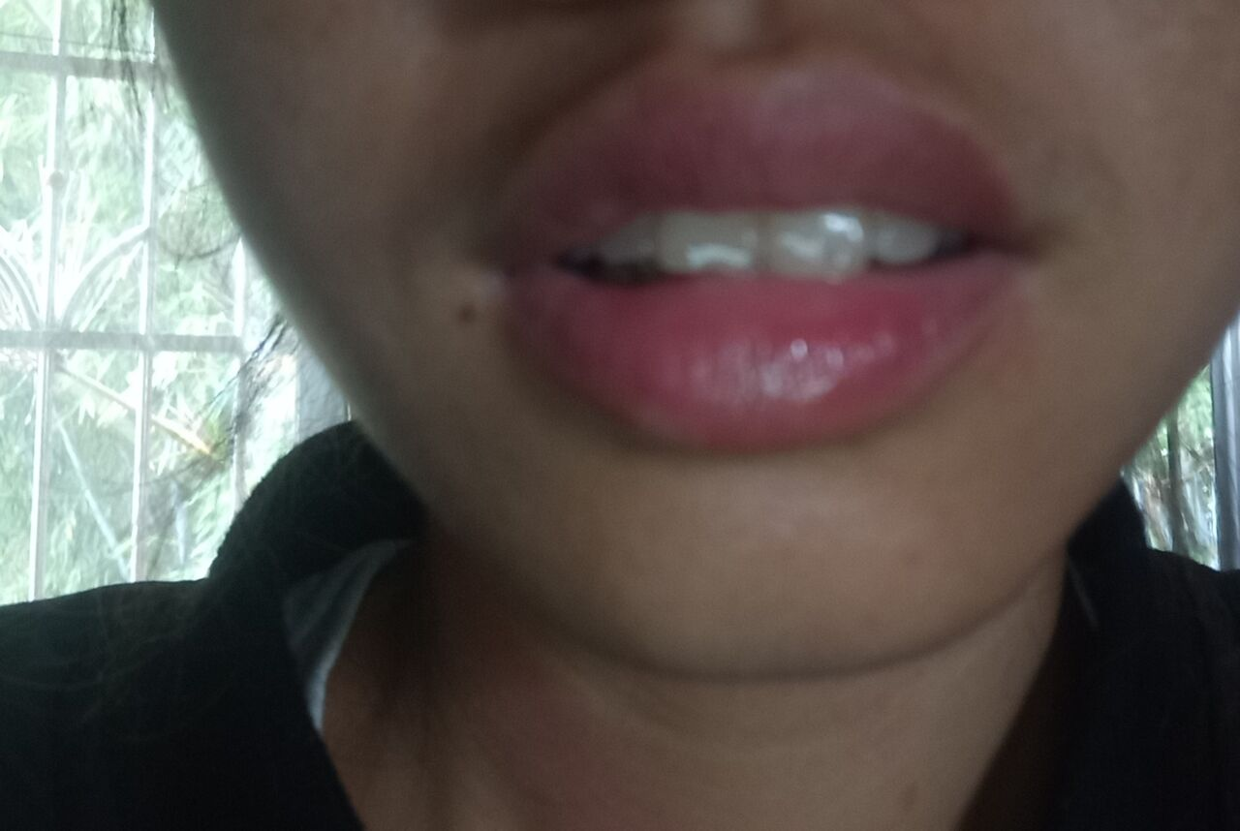

乘风：@小颜 这个胃周围堵啊，郁而化热了，燥热。

一片雪花天上来：

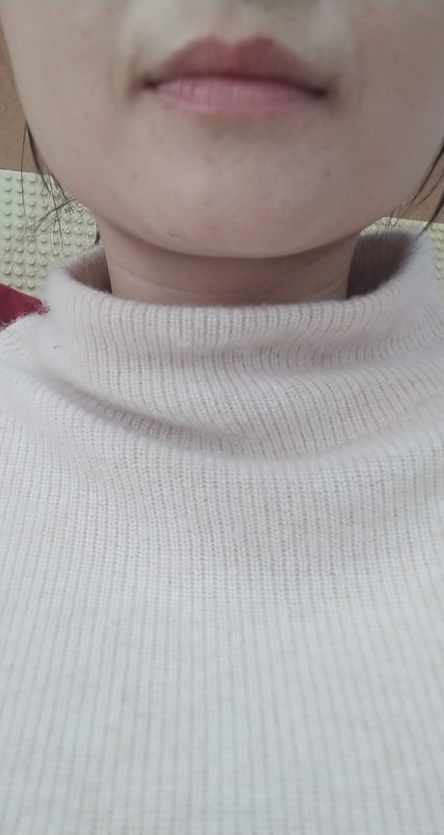

乘风：@一片雪花天上来 唇色暗，嘴角褶皱，法令纹显示胃也不好啊！